В Законодательное собрание
Ленинградской области

В соответствии со статьей 31 Устава Ленинградской области вносим на рассмотрение Законодательного собрания Ленинградской области в качестве законодательной инициативы проект областного закона "О внесении изменений в областной закон "О межбюджетных отношениях в Ленинградской области".

Приложения:
- Проект областного закона "О внесении изменений в областной закон "О межбюджетных отношениях в Ленинградской области" на 10 л.
- Пояснительная записка к проекту областного закона "О внесении изменений в областной закон "О межбюджетных отношениях в Ленинградской области" на 2 л.
- Финансово-экономическое обоснование к проекту областного закона "О внесении изменений "О внесении изменений в областной закон "О межбюджетных отношениях в Ленинградской области" на 1 л.
- Предложения о разработке нормативных правовых актов Ленинградской области, принятие которых необходимо для реализации областного закона "О внесении изменений в областной закон "О межбюджетных отношениях в Ленинградской области" на 1 л.
- Перечень законов и иных нормативных правовых актов Ленинградской области отмены, изменения или дополнения которых потребует принятие областного закона "О внесении изменений в областной закон "О межбюджетных отношениях в Ленинградской области" на 1 л.
- Справка о состоянии законодательства в данной сфере правового регулирования на 1 л.

Депутаты Законодательного собрания
Ленинградской области
Т.В. Бездетко

Д.В. Ворновских

С.Л. Потапова

Н.И. Пустотин

А.А. Рязанов

Т.В. Тюрина
Проект
вносят депутаты
Законодательного собрания
Ленинградской области
Т.В. Бездетко,
Д.В. Ворновских,
С.Л. Потапова,
Н.И. Пустотин,
А.А. Рязанов,
Т.В. Тюрина

ЛЕНИНГРАДСКАЯ ОБЛАСТЬ

ОБЛАСТНОЙ ЗАКОН

О внесении изменений в областной закон
"О межбюджетных отношениях в Ленинградской области"

Статья 1

Внести в областной закон от 14 октября 2019 года № 75-оз "О межбюджетных отношениях в Ленинградской области" (с последующими изменениями) следующие изменения:

1) статью 17 дополнить частью 2.1 следующего содержания:
"2.1. Областным законом об областном бюджете на очередной финансовый год и на плановый период утверждаются следующие параметры субвенций, предоставляемых бюджетам муниципальных районов на осуществление отдельных государственных полномочий:
1) значения критериев выравнивания финансовых возможностей городских и сельских поселений;
2) общий объем субвенций;
3) распределение субвенций между муниципальными районами;
4) не распределенный между муниципальными районами объем субвенций в размере 20 процентов общего объема указанных субвенций, утвержденного на первый год планового периода, и 20 процентов общего объема указанных субвенций, утвержденного на второй год планового периода.";
2) статью 22 дополнить абзацем следующего содержания:
"Общий объем и распределение дотаций бюджетам поселений из бюджетов муниципальных районов, в том числе за счет субвенций бюджету муниципального района из областного бюджета и за счет собственных доходов бюджета муниципального района, утверждаются решением представительного органа муниципального района о бюджете муниципального района на очередной финансовый год и на плановый период.";
3) в абзаце четвертом пункта 3 и пункта 5 приложения 2 "Порядок и методика распределения дотаций на выравнивание бюджетной обеспеченности муниципальных районов (городских округов), определения критерия выравнивания и дополнительных нормативов" слова "первом году планового периода" заменить словами "плановом периоде";
4) в приложении 4 "Порядок расчета органами местного самоуправления муниципальных районов размера дотаций на выравнивание бюджетной обеспеченности поселений":
а) пункт 3 изложить в следующей редакции:
"3. Размер дотации бюджету поселения соответствующего типа определяется по следующим формулам:

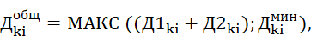

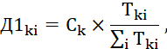

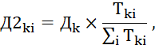

где 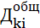 - общий объем дотации бюджету i-го поселения k-го типа, предоставляемой из бюджета муниципального района;
Д1_{ki} - объем дотации бюджету i-го поселения k-го типа, предоставляемой за счет субвенции бюджету муниципального района из областного бюджета;
Д2_{ki} - объем дотации бюджету i-го поселения k-го типа, предоставляемой за счет собственных доходов бюджета муниципального района;
С_{k} - объем субвенции, предоставляемой бюджету муниципального района из областного бюджета на осуществление отдельных государственных полномочий, в части дотаций поселениям k-го типа;
Д_{k} - общий распределяемый объем дотаций на выравнивание бюджетной обеспеченности поселений k-го типа, предоставляемых за счет собственных доходов бюджета муниципального района;
- минимальный объем дотации бюджету i-го поселения k-го типа на очередной финансовый год и первый год планового периода;
Т_{ki} - расчетный объем средств, необходимый для доведения расчетной бюджетной обеспеченности i-го поселения k-го типа до уровня, устанавливаемого в качестве критерия выравнивания расчетной бюджетной обеспеченности поселений соответствующего типа.".
б) дополнить пунктом 3.1 следующего содержания:
"3.1. Минимальный объем дотации бюджету поселения соответствующего типа на очередной финансовый год и первый год планового периода определяется по формуле

где - минимальный объем дотации бюджету i-го поселения k-го типа на очередной финансовый год и первый год планового периода;
- утвержденный на первый год планового периода и второй год планового периода в решении представительного органа муниципального района о бюджете муниципального района на текущий финансовый год и на плановый период общий объем дотации бюджету i-го поселения k-го типа.
В иных случаях ;
в) в пункте 4:
слова "определяется по формуле
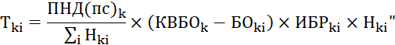
заменить словами "определяется по формуле
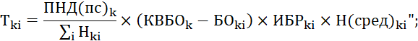

слова " - численность населения i-го поселения k-го типа на начало текущего финансового года по данным территориального органа Федеральной службы государственной статистики по г. Санкт-Петербургу и Ленинградской области" заменить словами " - средняя численность населения i-го поселения k-го типа за три отчетных года";
г) в пункте 7:
слова "определяется по формуле
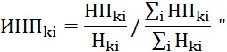
заменить словами "определяется по формуле

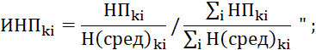

слова " - численность населения i-го поселения k-го типа на начало текущего финансового года по данным территориального органа Федеральной службы государственной статистики по г. Санкт-Петербургу и Ленинградской области" заменить словами " - средняя численность населения i-го поселения k-го типа за три отчетных года";
д) в пункте 8:
слова "определяется по формуле

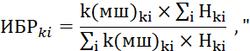

заменить словами "определяется по формуле

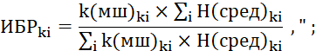

слова " - численность населения i-го поселения k-го типа на начало текущего финансового года по данным территориального органа Федеральной службы государственной статистики по г. Санкт-Петербургу и Ленинградской области" заменить словами " - средняя численность населения i-го поселения k-го типа за три отчетных года";
е) в пункте 9:
слова "определяется по формуле
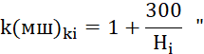
заменить словами "определяется по формуле

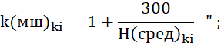

слова " - численность населения i-го поселения k-го типа на начало текущего финансового года по данным территориального органа Федеральной службы государственной статистики по г. Санкт-Петербургу и Ленинградской области" заменить словами " - средняя численность населения i-го поселения k-го типа за три отчетных года".
ж) дополнить пунктом 9.1 следующего содержания:
"9.1. Средняя численность населения поселения определенного типа за три отчетных года определяется по формуле

,

где - средняя численность населения i-го поселения k-го типа за три отчетных года";

- численность населения i-го поселения k-го типа на начало текущего финансового года по данным территориального органа Федеральной службы государственной статистики по г. Санкт-Петербургу и Ленинградской области;

- численность населения i-го поселения k-го типа на начало отчетного финансового года по данным территориального органа Федеральной службы государственной статистики по г. Санкт-Петербургу и Ленинградской области;

- численность населения i-го поселения k-го типа на начало года, предшествующего отчетному финансовому году, по данным территориального органа Федеральной службы государственной статистики по г. Санкт-Петербургу и Ленинградской области.".
5) в приложении 5 "Методика расчета и распределения субвенций, предоставляемых бюджетам муниципальных районов из областного бюджета на осуществление отдельных государственных полномочий Ленинградской области по расчету и предоставлению дотаций на выравнивание бюджетной обеспеченности поселений":
а) в пункте 2:
слова "рассчитывается по формуле

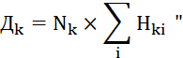
заменить словами "рассчитывается по формуле

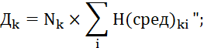

слова " - численность населения i-го поселения k-го типа на начало текущего финансового года по данным территориального органа Федеральной службы государственной статистики по г. Санкт-Петербургу и Ленинградской области" заменить словами " - средняя численность населения i-го поселения k-го типа за три отчетных года";
б) дополнить пунктом 2.1 следующего содержания:
"2.1. При отсутствии случаев, указанных в пункте 7 статьи 137 Бюджетного кодекса Российской Федерации, не допускается снижение объема средств, передаваемых из областного бюджета бюджету муниципального района на предоставление дотаций поселениям определенного типа, на очередной финансовый год и первый год планового периода по сравнению с объемом средств, передаваемых из областного бюджета бюджету муниципального района на предоставление дотаций поселениям определенного типа, утвержденным соответственно на первый год планового периода и второй год планового периода в областном законе об областном бюджете на текущий финансовый год и плановый период.".
в) в пункте 8:
слова "рассчитывается по формуле
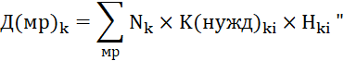

заменить словами "рассчитывается по формуле
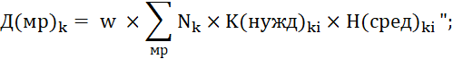

слова " - численность населения i-го поселения k-го типа на начало текущего финансового года по данным территориального органа Федеральной службы государственной статистики по г. Санкт-Петербургу и Ленинградской области." заменить словами " - средняя численность населения i-го поселения k-го типа за три отчетных года;";
дополнить абзацами следующего содержания:
"N_{k} - норматив финансового обеспечения исполнения отдельных государственных полномочий по выравниванию бюджетной обеспеченности поселений k-го типа;
w - доля общего объема средств, передаваемых из областного бюджета бюджетам муниципальных районов на предоставление дотаций поселениям k-го типа в очередном финансовом году и плановом периоде (при этом w = 1 для очередного финансового года и w = 0,8 для первого года и второго года планового периода)";
г) в пункте 9:
слова "определяется по формуле
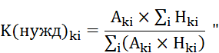

заменить словами "определяется по формуле

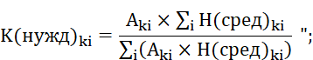
слова " - численность населения i-го поселения k-го типа на начало текущего финансового года по данным территориального органа Федеральной службы государственной статистики по г. Санкт-Петербургу и Ленинградской области" заменить словами " - средняя численность населения i-го поселения k-го типа за три отчетных года";
д) в пункте 12:
слова "определяется по формуле

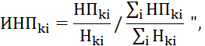
заменить словами "определяется по формуле

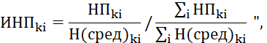

слова " - численность населения i-го поселения k-го типа на начало текущего финансового года по данным территориального органа Федеральной службы государственной статистики по г. Санкт-Петербургу и Ленинградской области" заменить словами " - средняя численность населения i-го поселения k-го типа за три отчетных года";
е) в пункте 13:
слова "определяется по формуле

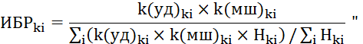
заменить словами "определяется по формуле

слова " - численность населения i-го поселения k-го типа на начало текущего финансового года по данным территориального органа Федеральной службы государственной статистики по г. Санкт-Петербургу и Ленинградской области" заменить словами " - средняя численность населения i-го поселения k-го типа за три отчетных года";
ж) в пункте 14:
слова "определяется по формуле

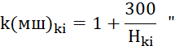
заменить словами "определяется по формуле

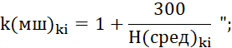

слова " - численность населения i-го поселения k-го типа на начало текущего финансового года по данным территориального органа Федеральной службы государственной статистики по г. Санкт-Петербургу и Ленинградской области" заменить словами " - средняя численность населения i-го поселения k-го типа за три отчетных года";
з) дополнить пунктом 14.1 следующего содержания:
"14.1. Средняя численность населения поселения определенного типа за три отчетных года определяется по формуле

,

где - средняя численность населения i-го поселения k-го типа за три отчетных года";

- численность населения i-го поселения k-го типа на начало текущего финансового года по данным территориального органа Федеральной службы государственной статистики по г. Санкт-Петербургу и Ленинградской области;

- численность населения i-го поселения k-го типа на начало отчетного финансового года по данным территориального органа Федеральной службы государственной статистики по г. Санкт-Петербургу и Ленинградской области;

- численность населения i-го поселения k-го типа на начало года, предшествующего отчетному финансовому году, по данным территориального органа Федеральной службы государственной статистики по г. Санкт-Петербургу и Ленинградской области.".

Статья 2
1. Настоящий областной закон вступает в силу со дня его официального опубликования.
2. Положения настоящего областного закона применяются к правоотношениям, возникающим при составлении и исполнении областного бюджета Ленинградской области и местных бюджетов, начиная с бюджетов на 2024 год и на плановый период 2025 и 2026 годов.

Губернатор
Ленинградской области А. Дрозденко

Пояснительная записка (обоснование)

к проекту областного закона "О внесении изменений в областной закон "О межбюджетных отношениях в Ленинградской области"

Проект областного закона "О внесении изменений в областной закон "О межбюджетных отношениях в Ленинградской области" содержит следующие изменения:

1) Поправки в текстовую часть областного закона
статья 17 – дополняется с учетом положений части 5 статьи 140 Бюджетного кодекса Российской Федерации;
статья 22 – дополняется с учетом положений статьи части 3 статьи 142.1 Бюджетного кодекса Российской Федерации;
2) Уточнение в приложение 2 (Порядок и методика распределения дотаций на выравнивание бюджетной обеспеченности муниципальных районов (городских округов), определения критерия выравнивания и дополнительных нормативов)
- редакционного характера в целях устранения технической ошибки при указании планового периода исходя из положений части 6 статьи 138 Бюджетного кодекса Российской Федерации;
3) Изменения в приложение 4 (Порядок расчета органами местного самоуправления муниципальных районов размера дотаций на выравнивание бюджетной обеспеченности поселений) и приложение 5 (Методика расчета и распределения субвенций)
- предлагается установить требование о не уменьшении на очередной финансовый год и первый год планового периода дотаций на выравнивание бюджетной обеспеченности бюджетам поселений из бюджета муниципального района бюджету каждого поселения и субвенций по расчету и предоставлению дотаций бюджетам поселений из областного бюджета бюджету каждого муниципального района, утвержденных соответственно в решении о бюджете муниципального района и в областном законе об областном бюджете на текущий финансовый год и на плановый период – в целях стабильности и предсказуемости межбюджетных отношений в условиях формирования бюджетов на трехлетний период, обеспечения гарантируемого минимума при предоставлении указанных дотаций и субвенций;
- предлагается при распределении дотаций на выравнивание бюджетной обеспеченности поселений и субвенций по расчету и предоставлению дотаций бюджетам поселений на очередной финансовый год и на плановый период использовать показатель "Средняя численность населения поселения за три отчетных года" вместо показателя "Численность населения поселения на начало текущего финансового года", применяемого в действующей методике – в целях синхронизации процессов межбюджетного регулирования, осуществляемых на областном и местном уровне.
Проект областного закона не затрагивает вопросы осуществления предпринимательской и инвестиционной деятельности, проводить процедуру оценки регулирующего воздействия не требуется.

Депутаты Законодательного собрания
Ленинградской области
Т.В. Бездетко

Д.В. Ворновских

С.Л. Потапова

Н.И. Пустотин

А.А. Рязанов

Т.В. Тюрина

Финансово-экономическое обоснование
к проекту областного закона "О внесении изменений в областной закон Ленинградской области "О межбюджетных отношениях в Ленинградской области"

Принятие областного закона "О внесении изменений в областной закон "О межбюджетных отношениях в Ленинградской области" не потребует дополнительных финансовых и материальных затрат.

Депутаты Законодательного собрания
Ленинградской области
Т.В. Бездетко

Д.В. Ворновских

С.Л. Потапова

Н.И. Пустотин

А.А. Рязанов

Т.В. Тюрина
Предложения
о разработке нормативных правовых актов, принятие которых
необходимо для реализации областного закона "О внесении изменений в областной закон "О межбюджетных отношениях
в Ленинградской области"

Принятие областного закона "О внесении изменений в областной закон "О межбюджетных отношениях в Ленинградской области" не потребует разработки новых нормативных правовых актов для реализации закона.

Депутаты Законодательного собрания
Ленинградской области
Т.В. Бездетко

Д.В. Ворновских

С.Л. Потапова

Н.И. Пустотин

А.А. Рязанов

Т.В. Тюрина
Перечень областных законов и иных действующих
нормативных правовых актов Ленинградской области,
отмены, изменения или дополнения которых потребует
принятие областного закона "О внесении изменений в областной закон "О межбюджетных отношениях в Ленинградской области"

Введение в действие областного закона "О внесении изменений в областной закон "О межбюджетных отношениях в Ленинградской области" не потребует отмены, изменения или дополнения нормативных правовых актов Ленинградской области.

Депутаты Законодательного собрания
Ленинградской области
Т.В. Бездетко

Д.В. Ворновских

С.Л. Потапова

Н.И. Пустотин

А.А. Рязанов

Т.В. Тюрина
СПРАВКА
о состоянии законодательства в сфере правового регулирования областного закона

Правовую основу предлагаемого законопроекта составляет Бюджетный кодекс Российской Федерации.
Областной закон "О внесении изменений в областной закон
"О межбюджетных отношениях в Ленинградской области" предлагается принять в целях совершенствования областного законодательства, внесения изменений в Методику расчета и распределения субвенций, предоставляемых бюджетам муниципальных районов из областного бюджета на осуществление отдельных государственных полномочий Ленинградской области по расчету и предоставлению дотаций на выравнивание бюджетной обеспеченности поселений и Порядок расчета органами местного самоуправления муниципальных районов размера дотаций на выравнивание бюджетной обеспеченности поселений.

Депутаты Законодательного собрания
Ленинградской области
Т.В. Бездетко

Д.В. Ворновских

С.Л. Потапова

Н.И. Пустотин

А.А. Рязанов

Т.В. Тюрина

